Vision plus n.o., Ku potoku 5, 040 16 Košice

Výročná správa za rok 2016.

V Košiciach, dňa 20.6.2017, riaditeľ Vision plus, n.o. PhDr. Ján Perduk.

Schválené Správnou radou Vision plus, n.o., dňa 20.6.2017.

O B S A H

- Informácie o zariadení .........................................................................4

- Činnosť organizácie ..............................................................................7

- Správa o hospodárení............................................................................9

- Ciele a aktivity organizácie na rok 2017..............................................17

- Obrázková príloha...............................................................................18

- Názor audítora.....................................................................................23
7. Výpočet ekonomicky oprávnených nákladov špecializovaného zar. 25

Úvod.

Výročná správa organizácie Vision plus n.o. – špecializované zariadenie, zariadenie pre seniorov a domov sociálnych služieb, poskytuje ucelený obraz o činnosti neziskovej organizácie Vision plus, Ku potoku 5, 040 16 Košice a jej organizačných súčastí, prehľad o aktuálnom stave v jednotlivých oblastiach aktivít pri poskytovaní sociálnych služieb ich prijímateľom so zreteľom a v súlade s uplatňovaním zákona o sociálnych službách za predkladaný kalendárny rok a o projektoch, víziách a cieľoch na nasledujúce obdobie.
S dejinami Košíc úzko súvisí starostlivosť o chorých, starých, chudobných ľudí. Rovnako sa dbalo na osudy a životy sirôt a opustených detí. Môžeme konštatovať, že v minulosti hlavne zásluhou majetných ľudí, miest, obcí, dobročinných spolkov a cirkví nezostali ľudia odkázaní na pomoc druhých a nemuseli sa boriť sami so svojimi problémami. Ako príklad sociálnej práce z minulosti nášho mesta musíme vyzdvihnúť činnosť a fungovanie mestského špitálu, ktorý po stáročia pomáhal a poskytoval pomoc všetkým, ktorí na to boli odkázaní. Z nie tak dávnej histórie Košíc, z roku 1932, si zo zachovaných dobových dokumentov taktiež vieme spraviť obraz o stave a vyspelosti sociálnej práce na prospech a dobro svojich občanov. Kultúra meštianstva sa hodnotila podľa ich starostlivosti o chudobu. Na území mesta pôsobili štyri dobročinné ústavy podporované mestom, naviac v tomto roku mesto otvorilo ďalší sociálny dom, na výstavbu ktorého mesto investovalo 3 mil. korún. Bolo to pritom v čase hospodárskej krízy. Nemalé prostriedky mesto i ďalšie organizácie pomáhajúcich poskytli rodinám nezamestnaných, žiakom z chudobných rodín. Obyvatelia mesta nad 60 rokov mali nárok k dôchodku dostať aj tzv. starobnú podporu, z ktorej časť platilo mesto. Taktiež zdravotnícke služby mali chudobní zadarmo, t.j. hradilo to opäť mesto.
Týmto stručným exkurzom do dejín sme chceli len priblížiť a uviesť príklady vysokého stupňa sociálnej starostlivosti a sociálnej práce na území nášho mesta. Skromne a s úctou ku práci predošlých generácií chceme prácou a činnosťou našej organizácie nadviazať na bohaté tradície sociálnej práce v Košiciach. Veríme, že pôsobenie neziskovej organizácie Vision plus v oblasti starostlivosti o seniorov a zdravotne postihnutých občanov bude kladne hodnotené nielen našimi klientmi a ich rodinnými príslušníkmi, ale zanechá i trvalú stopu v dejinách poskytovania sociálnej starostlivosti našej doby.

1.Informácie o zariadení

Vision plus, n.o. bola založená v zmysle §2 ods. 2 zákona č.213/1997 Z.z. o neziskových organizáciách poskytujúcich všeobecne prospešné služby v znení neskorších predpisov, s cieľom poskytovať všeobecne prospešné služby v oblasti poskytovania zdravotnej starostlivosti, poskytovania sociálnej pomoci a humanitárnej starostlivosti. Zakladacia listina neziskovej organizácie Vision plus je datovaná dňa 13.12.2012. Zakladateľom je spoločnosť HUMANITUS, s.r.o., so sídlom Ku potoku 5, 040 16 Košice, IČO : 46936564. Predsedníčkou správnej rady n.o. je pani Mgr. Iveta Koromházová a riaditeľom pán PhDr. Ján Perduk, obaja trvale bytom z Košíc.
Obvodný úrad Košice, odbor všeobecnej vnútornej správy, po preskúmaní návrhu riaditeľa neziskovej organizácie na zmenu údajov zapísaných v registri neziskových organizácií s názvom Vision plus, n.o. a ich zápise do registra neziskových organizácií podľa § 11 ods. 3 zák. č. 213/1997 Z.z. o neziskových organizáciách poskytujúcich všeobecne prospešné služby dňa 7.1.2013 vykonal zápis a zapísal Vision plus, n.o. pod č. OVVS/37/2012 do registra neziskových organizácií. Obvodnému úradu Košice pri zápise bola priložená zápisnica zo zasadnutia správnej rady a zmluva u zlúčení neziskovej organizácie Vision, n.o. so sídlom Palárikova 10, Košice, IČO 35583304 a neziskovej organizácie Vision plus, n.o. so sídlom Ku potoku 5, 040 16 Košice, IČO 45740003. Z predmetnej zmluvy vyplynulo, že zanikajúcou neziskovou organizáciou je „ Vision, n.o. „ a nástupníckou neziskovou organizáciou je Vision plus, n.o. Nezisková organizácia Vision plus prebrala celý majetok, pohľadávky a záväzky, hnuteľný a nehnuteľný majetok, všetky práva a povinnosti a vklad zakladateľky zanikajúcej neziskovej organizácie Vision, n.o. vo výške 42 638,78 EUR. O túto sumu bol navýšený vklad zakladateľa, spoločnosti HUMANITUS s.r.o.
Zariadenie neziskovej organizácie Vision plus ako poskytovateľa sociálnej služby sa nachádza v príjemnom tichom prostredí mestskej časti Košice-Džungľa, na adrese Člnkova 26. Je to vlastne rodinný dom, pozostávajúci z troch samostatných jednotiek, 2 jednogaráží, 1 dvojgaráže, komunikačných chodieb a jednej technickej miestnosti s vonkajším WC. Za domom je priestranná, celoročne udržiavaná záhrada, slúžiaca na oddych, telesné aktivity a relax.

Identifikačné údaje organizácie
Názov organizácie : Vision plus, n.o.
Adresa organizácie : Ku potoku 5, 040 16 Košice
Zastúpenie : PhDr. Ján Perduk, riaditeľ neziskovej organizácie
IČO : 45740003
DIČ : 2023678877

Predmet činnosti a kapacita zariadenia
Zariadenie neziskovej organizácie Vision plus poskytuje sociálne služby podľa zákona č. 448/2008 Z.z. o sociálnych službách v znení neskorších predpisov (ďalej len „zákon“), vykonáva odborné, obslužné a ďalšie činnosti, zabezpečuje vykonávanie týchto činností alebo utvára podmienky na ich vykonávanie v rozsahu ustanovenom zákonom, pre jednotlivé druhy sociálnej služby, ktoré poskytuje.
V časti Špecializované zariadenie, cieľová skupina zdravotne postihnutí občania, poskytuje za podmienok ustanovených zákonom celoročnú pobytovú sociálnu službu dospelej fyzickej osobe, ktorá je odkázaná na pomoc inej fyzickej osoby.
V časti Zariadenie pre seniorov poskytuje za podmienok ustanovených zákonom celoročnú pobytovú sociálnu službu fyzickej osobe, ktorá dovŕšila dôchodkový vek a je odkázaná na pomoc inej fyzickej osoby alebo poskytovanie sociálnej služby v tomto zariadení potrebuje z iných vážnych dôvodov.
V zariadení sa poskytuje pomoc pri odkázanosti na pomoc inej fyzickej osoby, sociálne poradenstvo, sociálna rehabilitácia, ošetrovateľská starostlivosť, ubytovanie, stravovanie, upratovanie, pranie, žehlenie a údržba bielizne a šatstva, je zabezpečovaná pracovná terapia a záujmová činnosť, sú vytvorené podmienky na úschovu cenných osobných vecí. Prijímatelia sociálne služby sú ubytovaní v dvojposteľových a jednoposteľových izbách. Cieľová kapacita zariadenia v roku 2016 bola 24 miest , v časti Špecializované zariadenie je to 15 miest, v časti Zariadenie pre seniorov je kapacita 9 miest.

Organizačná štruktúra zariadenia Vision plus, n.o.

V zariadení je ku dňu 31.12.2016 stálych 14 zamestnancov a traja externý zamestnanci , dvaja na výpomoc a jeden údržbár.

2. Činnosť organizácie
Pre prijímateľov pobytovej sociálnej služby (ďalej len „prijímateľ“) bol zavedený ošetrovateľský proces, ktorý vychádza z princípov humanizmu, rešpektovania ľudských práv a práv prijímateľov. Prijímateľ sa chápe ako nezávislá bytosť s bio-psycho-sociálno-duchovným rozmerom, ktorý sa spája so základnými ľudskými potrebami, ako sú napr. dýchanie, príjem potravy a tekutín, vyprázdňovanie, poloha a pohyb, komunikácia, práca, čistota a upravenosť, hra a rekreačné činnosti.
Kritériami poskytovania ošetrovateľskej starostlivosti sú :
- Dekompenzácia psychiatrického ochorenia
- Akútne ochorenie, ktoré si nevyžaduje hospitalizáciu
- Terminálne štádiá ochorení
- Obdobie rekonvalescencie po hospitalizácii prijímateľa
Cieľom poskytovania ošetrovateľskej starostlivosti je komplexná ošetrovateľská starostlivosť pre prijímateľov umiestnených v zariadení zameraná na komunitné ošetrovanie s dôrazom na prevenciu.
V zariadení je zabezpečená zdravotná starostlivosť prostredníctvom odborných lekárov :
MUDr. Lukáčová - praktický lekár - 1 x týždenne
MUDr. Žofčáková - psychiater - podľa potreby
MUDr. Holoubeková - neurológ - podľa potreby
MUDr. Juríková - internista - podľa potreby
Zdravotná starostlivosť bola poskytovaná individuálne vyššie menovanými odbornými lekármi, ktorí navštevovali klientov v zariadení, na ostatné odborné vyšetrenia boli klienti dopravovaní do ambulantných a nemocničných zariadení. Odborné zdravotné úkony boli zabezpečované prostredníctvom ADOS a to najzákladnejšie z nich :
- Vykonávanie odborných špecializov. činností spojených s ošetrovateľským procesom
- Podávanie naordinovaných liekov a sledovanie ich účinnosti
- Odoberanie materiálu na mikrobiologické vyšetrenie
- Ošetrovanie dekubitov, cievkovanie
- Sondovanie klientov
- Sledovanie, meranie a zaznamenávanie fyziologických funkcií
- Podieľanie sa na primárnej, sekundárnej a terciárnej prevencii
- Spolupráca s odbornými lekármi

Imobilným prijímateľom boli poskytované nasledovné úkony na lôžku :
- Polohovanie, vysadzovanie, vertikalizácia
- Nácvik chôdze
- Aktívne, pasívne a asistované cvičenia
- Dýchacia gymnastika, cievna gymnastika
- Liečebný výcvik sebestačnosti – LVS
V zariadení boli a sú zabezpečované obslužné činnosti ( ubytovanie, stravovanie, pranie, žehlenie a údržba bielizne a šatstva ) i ďalšie činnosti pre klientov ( záujmová činnosť, úschova cenných vecí, poskytovanie nevyhnutného ošatenia a obuvi ).
Nepretržitú 24 hodinovú starostlivosť o klientov zabezpečujú :
- Zdravotná sestra
- Sociálna pracovníčka
- Deväť opatrovateliek pracujúcich v 12-hodinových zmenách a jedna v 8 hodinovej zmene
- Upratovačka

V roku 2016 boli uskutočnené pre klientov nasledovné kultúrno-spoločenské akcie :
- Fašiangová zábava
- Veľkonočné sviatky
- Oslava Dňa matiek
- Adventné obdobie a slávenie Vianoc
- Samozrejmosťou boli oslavy jubileí jednotlivých klientov

3.Správa o hospodárení

Vision plus n.o., Ku potoku 5, 040 01 Košice, IČO : 45740003.

Plánovaný rozpočet na rok 2016 v EUR.

Príjmy :
Dotácia KSK 89000,-
Dotácia Mesto Košice 34560,-
Príjmy od klientov 150000,-
Príspevky z 2 % dane 1000,-
Spolu príjmy : 274560,-

Výdavky :
Nájom a energie 60000,-,-
Mzdy a odvody 102000,-
Strava 47000,-
Údržba a opravy : 9000,-
Ost. Služby : 28000,-
Dane a poplatky : 3000,-
Vybavenie : 3000,-
Spotreba: 6000,-
Cestovné : 3500,-
Doplatky za lieky : 9000,-
Drobný majetok : 3000,-
Spolu výdavky : 274500,-

Košice, 31.01.2016
Vypracoval : Ing. Baloghová Schválil : Mgr. Koromházová

Vision plus n.o., Ku potoku 5, 040 01 Košice, IČO : 45740003.

Plánovaný rozpočet na rok 2016 v EUR a jeho plnenie.
Plán Plnenie
Príjmy :
Dotácia KSK 89000,- 88960,96
Dotácia Mesto Košice 34560,- 34560,-
Príjmy od klientov 150000,- 150216,18
Príspevky z 2 % dane 1000,- 583,58
Iné výnosy : 1991,- 1991,-
Ostatne príjmy : 747,02
Spolu príjmy : 276551,- 277058,74

Výdavky :
Nájom a energie 60000,- 60000,-
Mzdy a odvody 102000,- 101942,64
Strava 47000,- 45429,23
Údržba a opravy : 9000,- 9000,-
Ost. Služby : 28000,- 29198,84
Dane a poplatky : 3000,- 2674,41
Vybavenie : 3000,- 2800,-
Spotreba: 6000,- 9009,01
Cestovné : 3500,- 3700,-
Doplatky za lieky : 9000,- 8310,48
Drobný majetok : 3000,- 2990,66
Odpis majetku : 1991,- 1991,-
Spolu výdavky : 276491,- 277046,27

Košice, 30.04.2017
Vypracoval : Ing. Baloghová Schválil : Mgr. Koromházová

V príjmovej časti rozpočtu je rozdiel v plnení : Príjmy z 2 percent daní.
Vo výdavkovej časti rozpočtu bolo pravidelne mesačne kontrolované čerpanie výdavkov a bola venovaná zvýšená pozornosť na efektívne a hospodárne vynakladanie finančných prostriedkov.

Kontrolná činnosť bola vykonávaná priebežne v spolupráci s audítorkou Ing. Matildou Duditšovou.

Priebežná finančná kontrola bola zameraná na :
- Dodržiavanie čerpania mzdových prostriedkov a bežných výdavkov
- Kontrolu výstupných zostáv finančných a výkazov miezd
- Kontrolu platieb od klientov oproti predpisom
- Kontrolu inventarizácie pokladne
- Kontrolu inventarizácie príručných skladov
- Kontrolu personálnej a mzdovej agendy
- Kontrolu dodávateľských zmlúv
- Priebežnú bežnú kontrolu hospodárenia organizácie.

Ekonomická činnosť organizácie v roku 2016 bola zameraná na :
- Prípravu a rozpis rozpočtu na rok 2016
- Výkon finančného účtovníctva v programe Pohoda software – účtovanie tržieb, nákladov, pokladne, majetku a miezd v podvojnom účtovníctve
- Sledovanie a kontrolovanie čerpania dotácie od Košického samosprávneho kraja a Mesta Košice
- Finančné výstupy v podobe štatistík a rozborov
- Priebežnú kontrolu podvojného a mzdového účtovníctva a pokladne
- Kontrolu príjmov a výdavkov
- Kontrolu úhrad od klientov a sledovanie pohľadávok
- Evidenciu a kontrolu faktúr a ich úhradu
- Inventarizáciu majetku, pohľadávok a záväzkov k 31.12.2016.

Vedenie účtovnej , personálnej a mzdovej agendy je zabezpečené dodávateľsky externou firmou ECONSULT spol. s r.o..

Hospodárenie za rok 2016.

Náklady
Názov účtu | Účet | Suma
Spotreba materiálu | 501 | 66692,29
Spotreba energie | 502 | 0,-
Opravy a udržiavanie | 511 | 9000,-
Cestovné | 512 | 3700,-
Ostatné služby | 518 | 88780,09
Mzdové náklady | 521 | 76183,22
Zákon. Soc.poistenie | 524 | 24464,37
Zákon.soc.náklady | 527 | 3335,95
Dane | 538 | 2674,41
Ostatne náklady | 54x | 374,60
Odpisy | 551 | 1991,-
Spolu |  | 277195,93

Výnosy
Názov účtu | Účet | Suma
Úroky | 644 | 0,77
Iné výnosy | 649 | 2737,94
Príspevky od klientov | 663 | 150216,18
Prísp. Z podielu zapl. dane | 665 | 583,58
Dotácie | 691 | 123520,96
Spolu |  | 277059,43

Položky súvahy k 31.12.2016.

Aktíva :
Názov účtu | Účet | Suma
Samost. Hnut. veci | 0221 | 7962,00
Pokladnica | 2111 | 15,40
Banka 2927886862/1100 | 2211 | 30,62
Banka 2926888487/1100 | 2212 | 585,03
Banka 2949029976/1100 | 2213 | 275,30
Spolu |  | 8868,35

Pasíva :
Názov účtu : | Účet | Suma
Opravky | 0821 | 4480,00
Dodávatelia | 3211 | 1192,83
Krátkodobé rezervy | 3231 | 3827,52
Prijaté preddavky | 3241 | 740,00
Nevyfakturované dodávky | 3261 | 3998,20
Zamestnanci | 3311 | 6110,63
Zúčtovanie s.p. + z.p. | 336 | 3344,09
Daň zo záv. činnosti | 3421 | 646,16
Daň z motor. vozidiel | 3451 | 148,00
Iné záväzky | 3791 | 11,00
Dotácie s KSK | 3481 | 0,00
Výnosy budúcich období | 3841 | 2580,00
Základné imanie | 411 | 21886,05
Nevyspor.výsledok hosp. | 428 | -46357,03
Sociálny fond | 472 | 1377,40
Dlhodobé pôžičky | 479 | 5020,00
Hospodársky výsledok |  | -136,50
Spolu |  | 8868,35

Štatistické údaje.

Počet obyvateľov k 1.1.2016 |  | 24
V roku 2016 | Prijatí | 10
 | prepustení | 2
 | zomrelí | 8
Počet obyvateľov k 31.12.2016 |  | 24
Z toho | Dlhodobo zdravot. postihnutí | 24
 | Osoby v dôchodkovom veku | 24
 | ženy | 21
 | muži | 3
Veková štruktúra | 63-74 rokov | 1
 | 75-79 rokov | 5
 | 80-84 rokov | 10
 | 85-89 rokov | 8

4.Ciele a aktivity organizácie na rok 2017

Z dôvodu neustále sa zvyšujúcich nárokov, ktoré sú kladené na oblasť sociálnej starostlivosti a zvýšenú konkurenciu poskytovateľov sociálnych služieb verejných i neverejných, pre ďalšie napredovanie v našom zariadení sa budeme usilovať o neustále zlepšovanie v rámci starostlivosti o našich klientov. Naším cieľom je poskytovať čo najkvalitnejšie služby a uspokojovať nielen ich primárne, ale aj sekundárne potreby a dosiahnutie vzájomnej spokojnosti. Za účelom skvalitnenia poskytovaných sociálnych služieb budú priority a ciele zariadenia v nasledujúcom období zamerané na :
- Poskytovanie kvalitných sociálnych služieb na základe etického odborného prístupu
- Zapojenie klientov do verejného diania v zariadení
- Zachovanie a pestovanie kontaktu s rodinou a komunitami
- Zaistenie nekonfliktného spolužitia klientov a ich bezpečnosti
- Zabezpečenie ďalšieho vzdelávania pre odborný personál
- Uplatňovanie nových trendov, postupov a metód v poskytovaní sociálnych služieb
- Vytváranie priaznivých pracovných a sociálnych podmienok pre zamestnancov
- Zabezpečovanie účasti na pravidelných školeniach a seminároch v súlade s aktuálne sa meniacou legislatívou
- Podporovanie štúdia z radov vlastných zamestnancov a starostlivosť o ich odborný rast

Záverom chceme ešte raz zdôrazniť našu prioritu, t.j. skvalitnenie poskytovaných sociálnych služieb v zmysle platnej legislatívy, uspokojovanie individuálnych potrieb prijímateľov sociálnych služieb s ohľadom na ich zdravotný stav, vek, osobnostný a psychický vývoj a ďalšie špecifické potreby. Zámerom je vytváranie podmienok na sebarealizáciu prijímateľov sociálnych služieb, upevňovanie získaných návykov, prehlbovanie vedomostí, získanie nových poznatkov, začlenenie sa do kolektívu, upevňovanie dobrých vzťahov, udržovanie aktivity a predovšetkým zlepšenie kvality života našich klientov a ich primeranú integráciu. Rodinnému charakteru nášho zariadenia určite pomáha a i naďalej bude prospievať neobmedzená možnosť návštev našich klientov ich rodinnými príslušníkmi, rešpektovanie ich pripomienok, nápadov a individuálnych požiadaviek. Všestranná spokojnosť našich klientov bude nielen cieľom nášho zariadenia, ale i ocenením našej práce a činnosti.

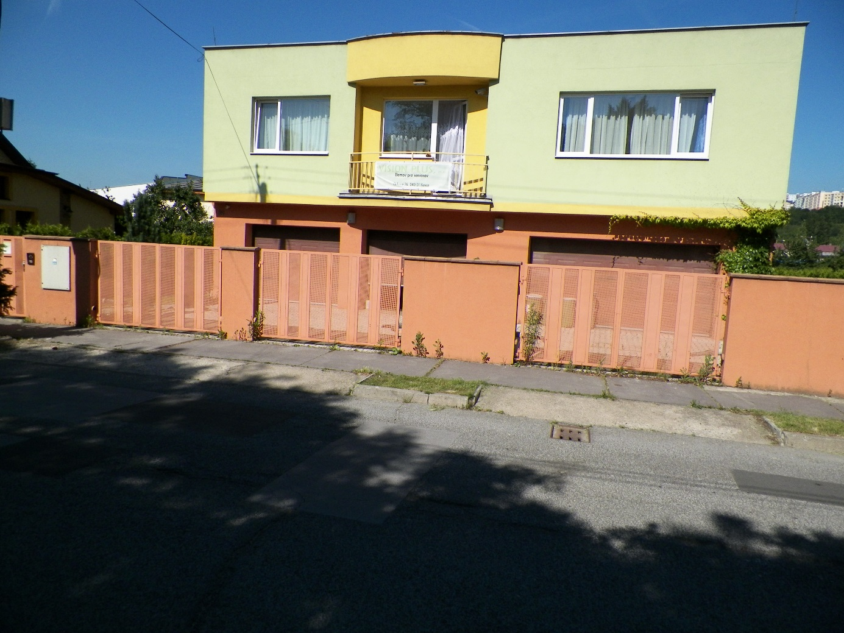
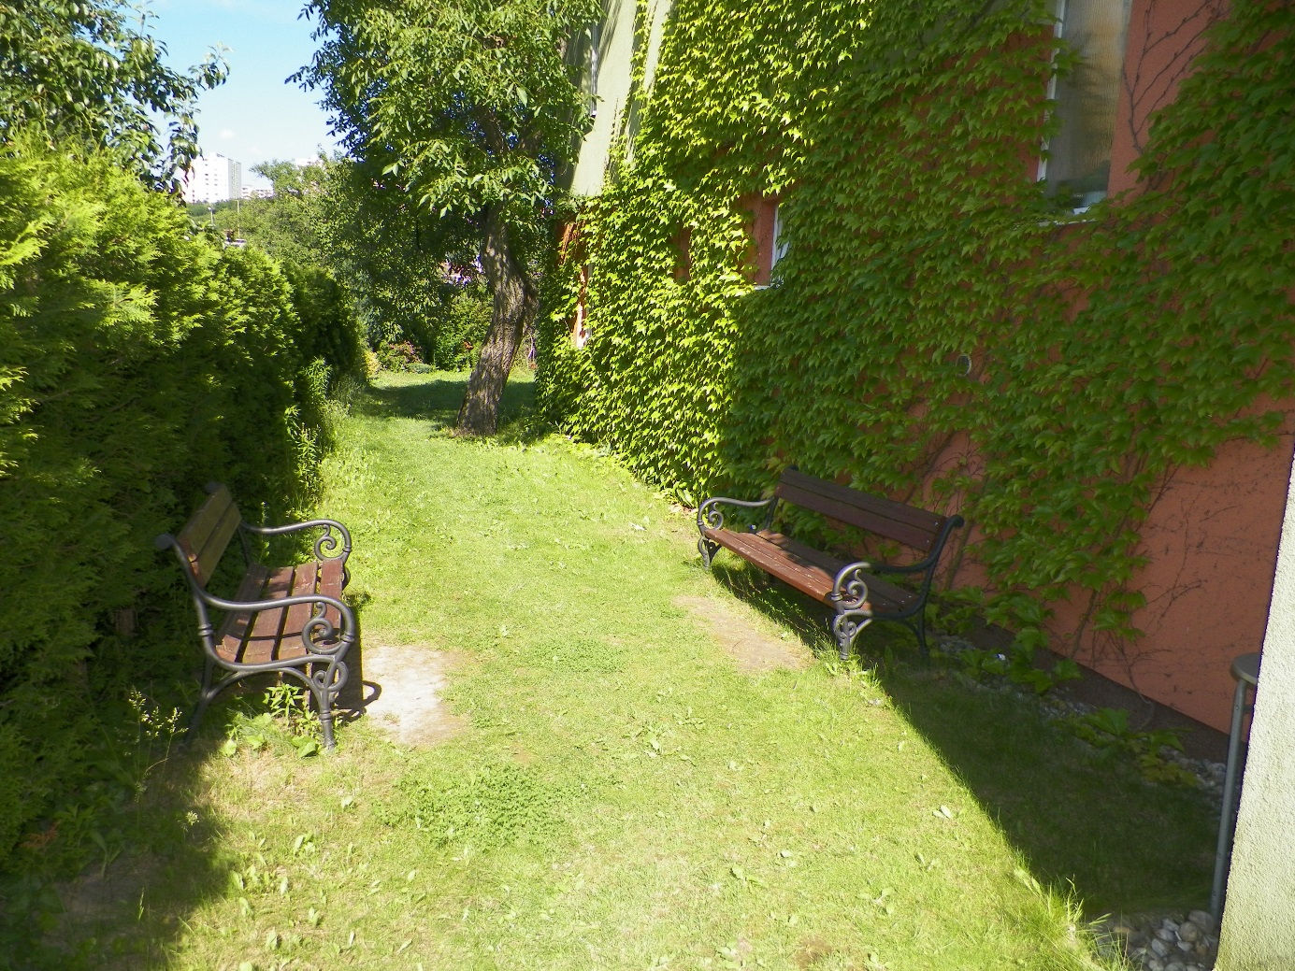
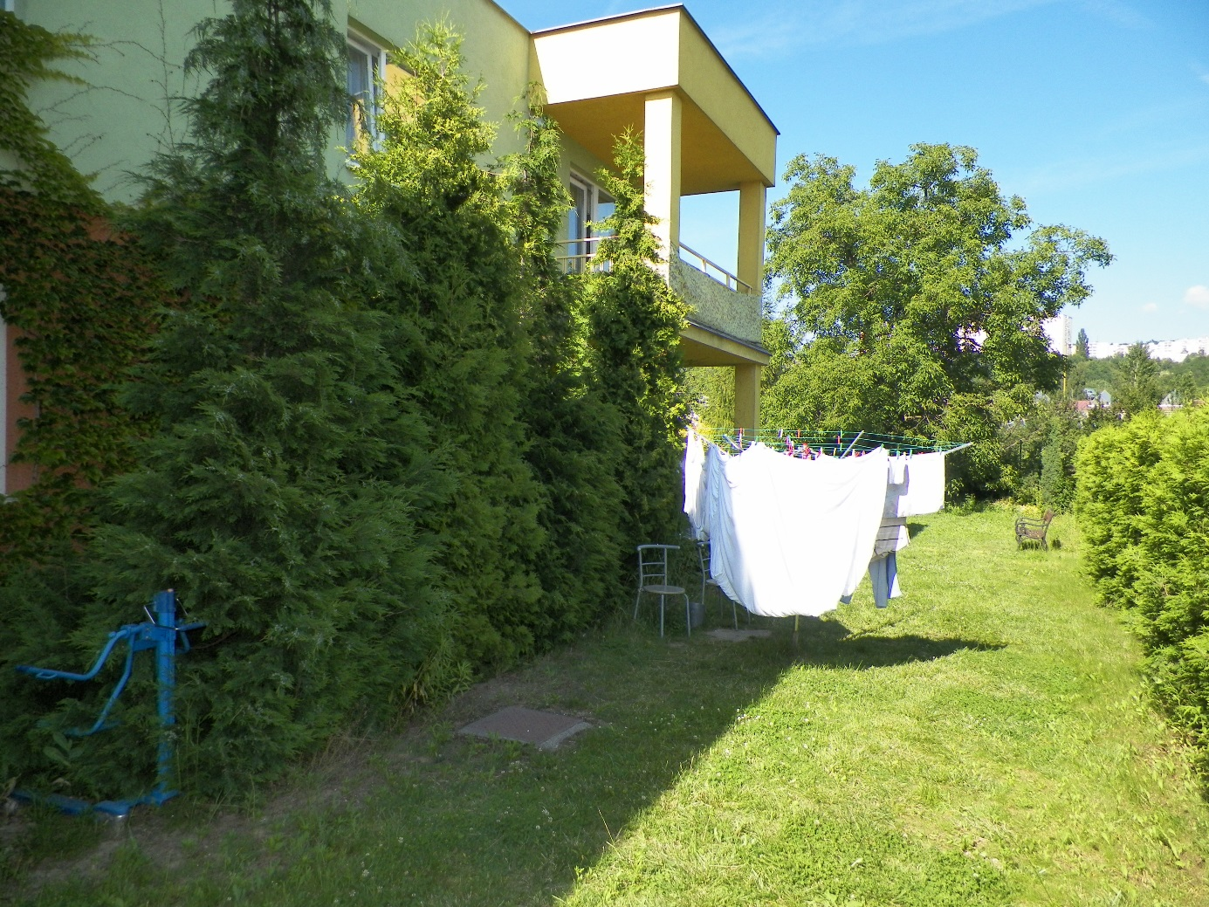
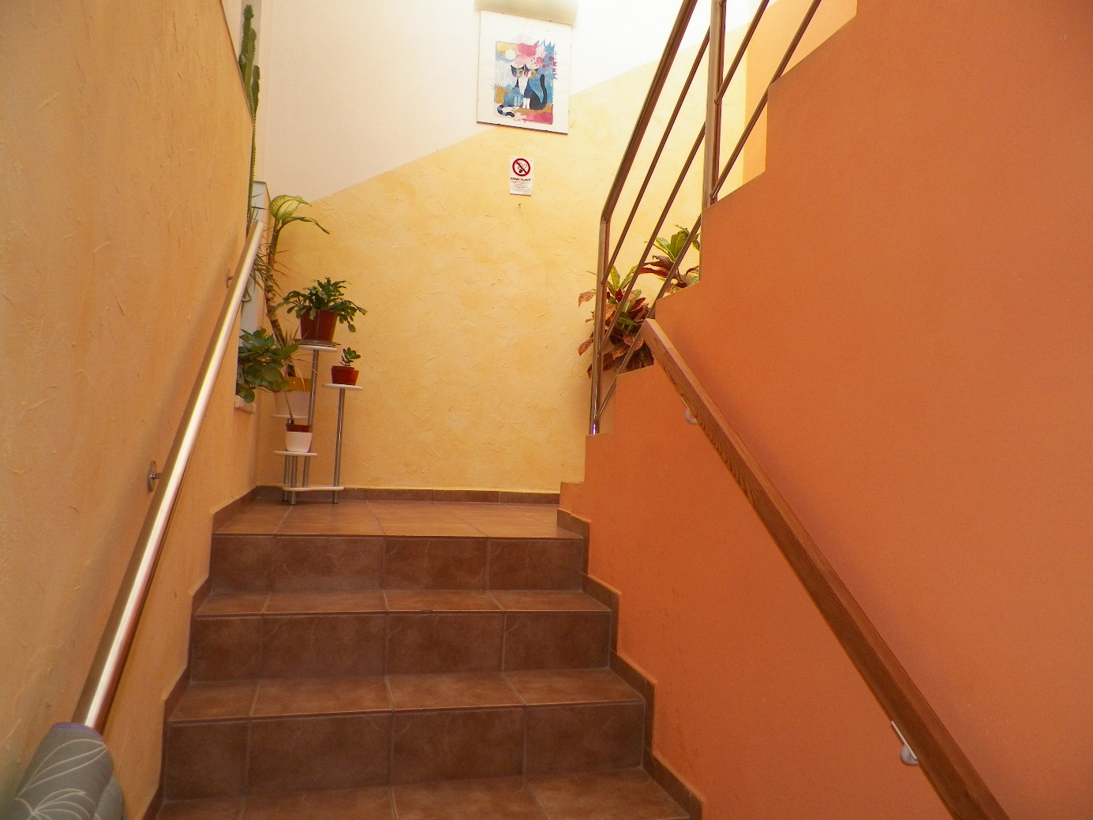
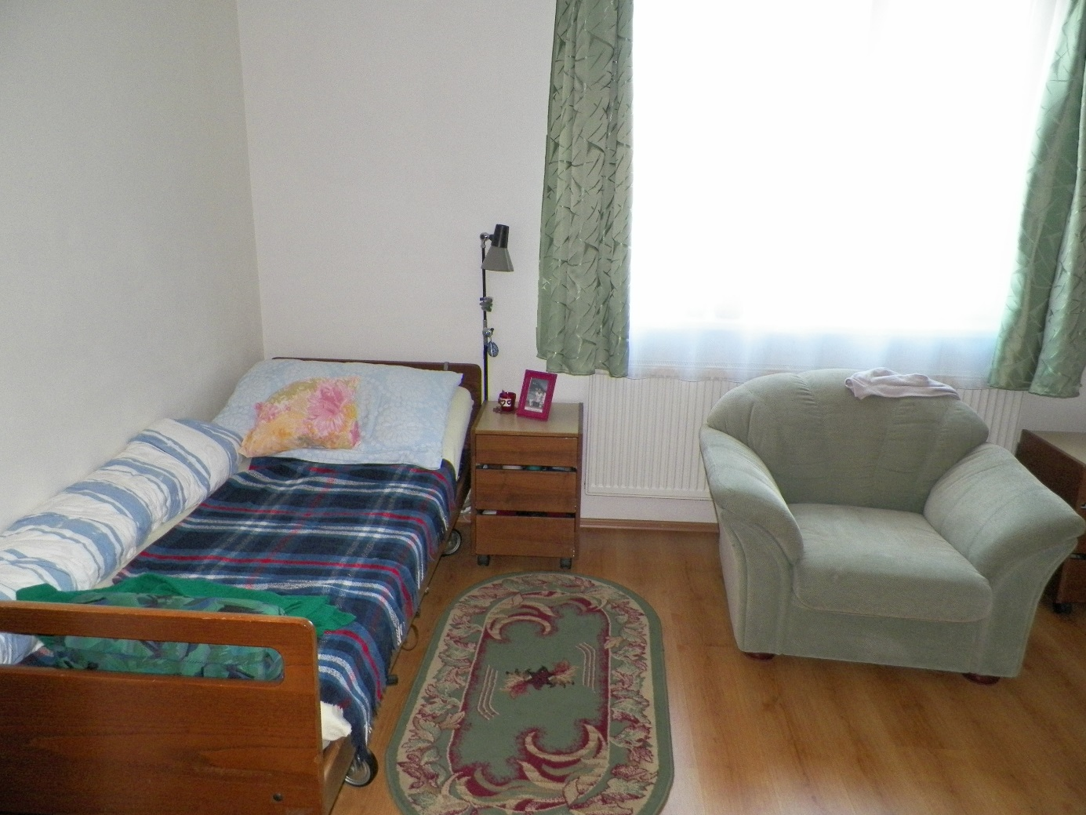
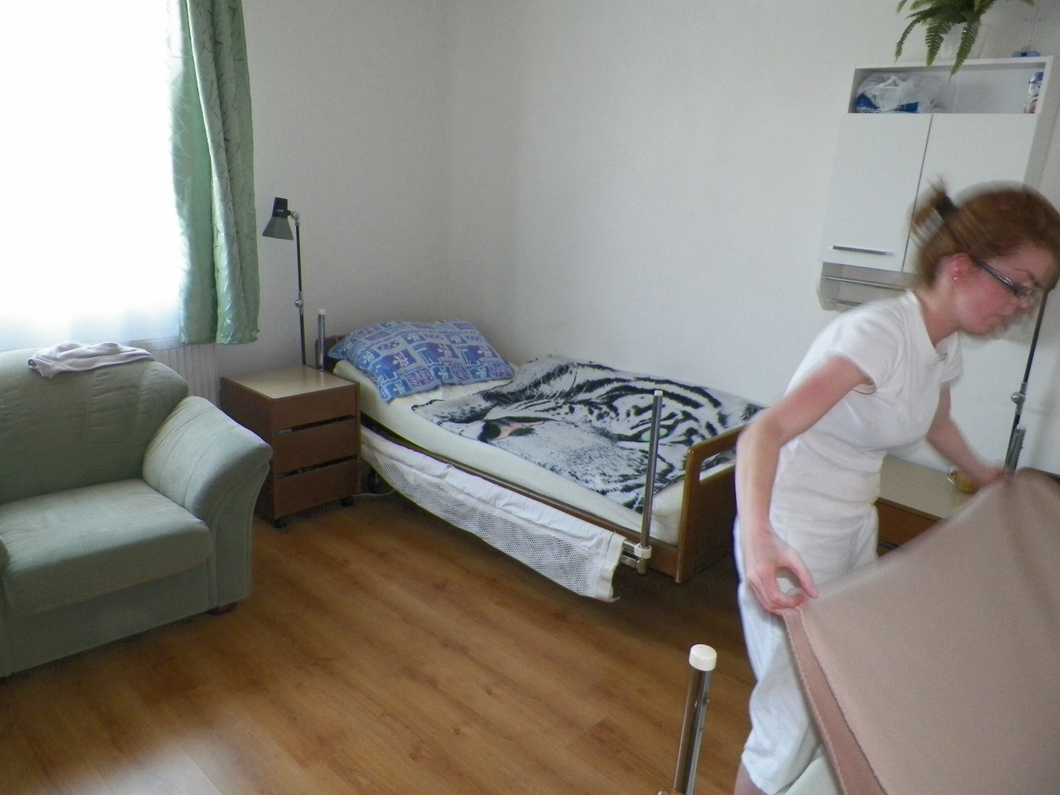
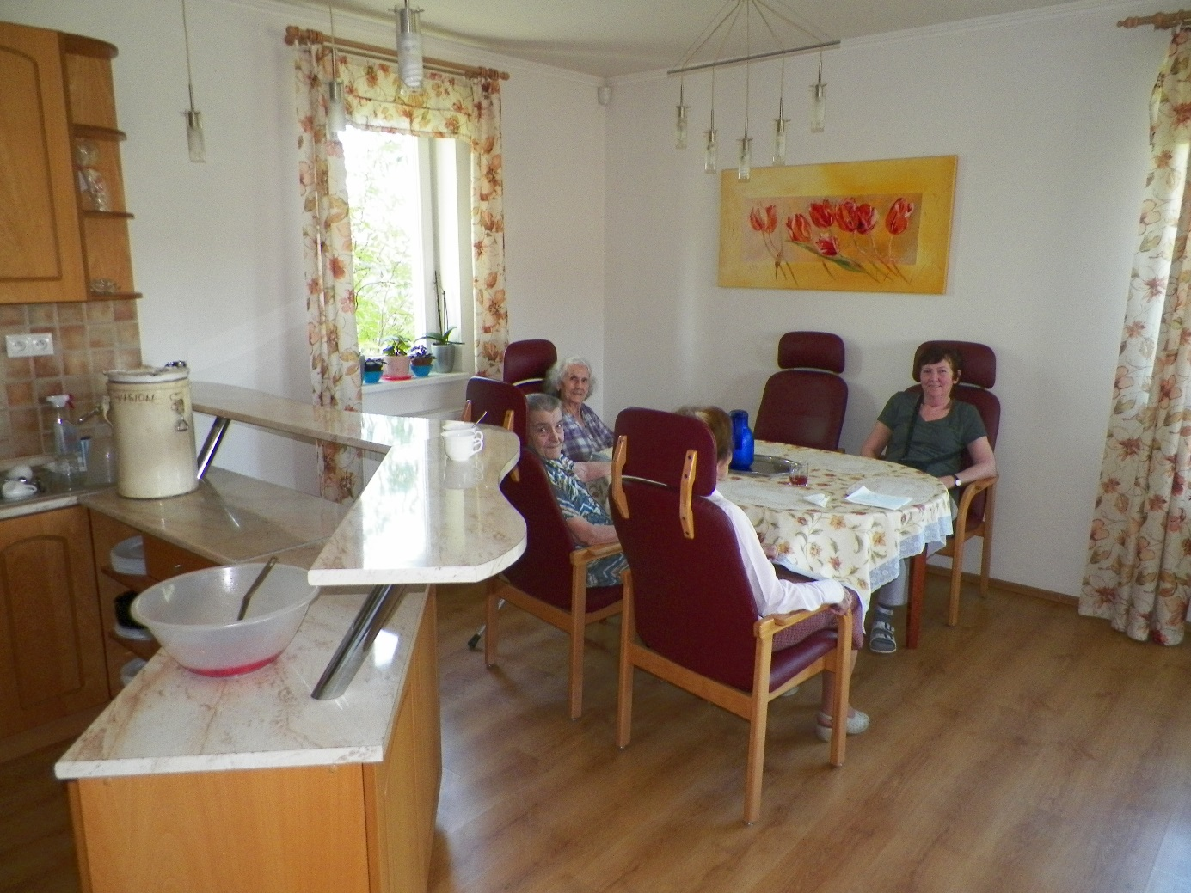
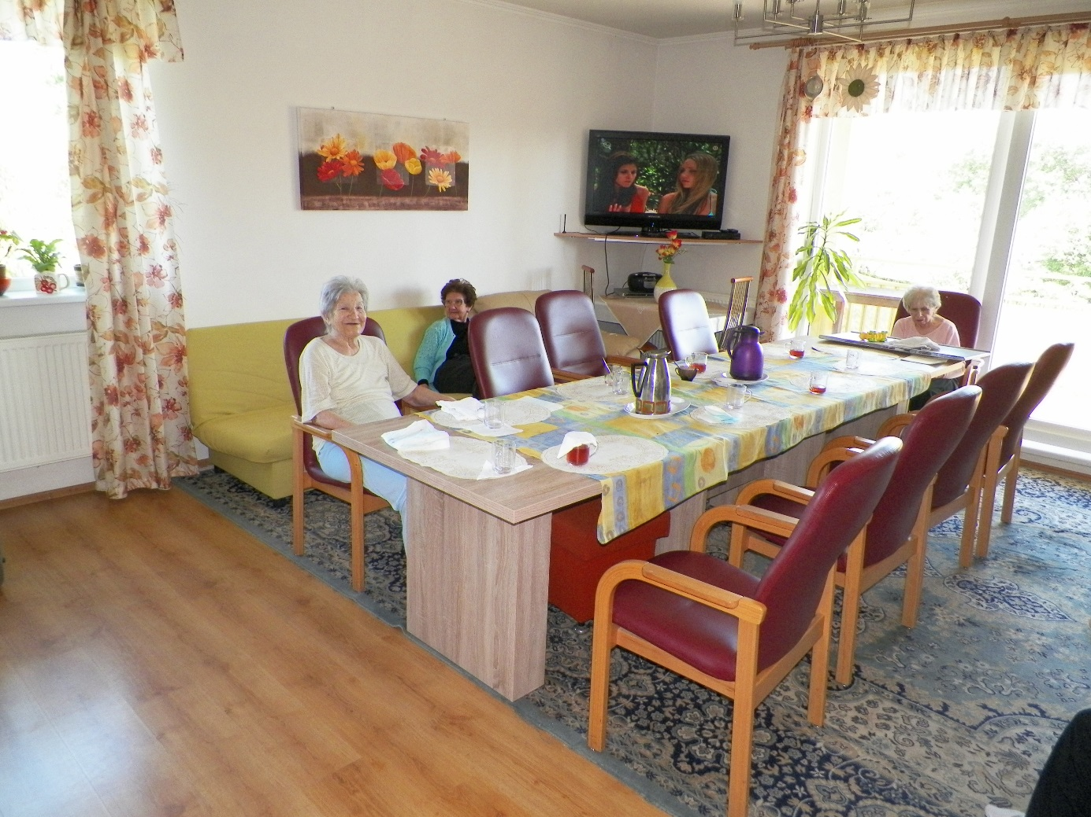
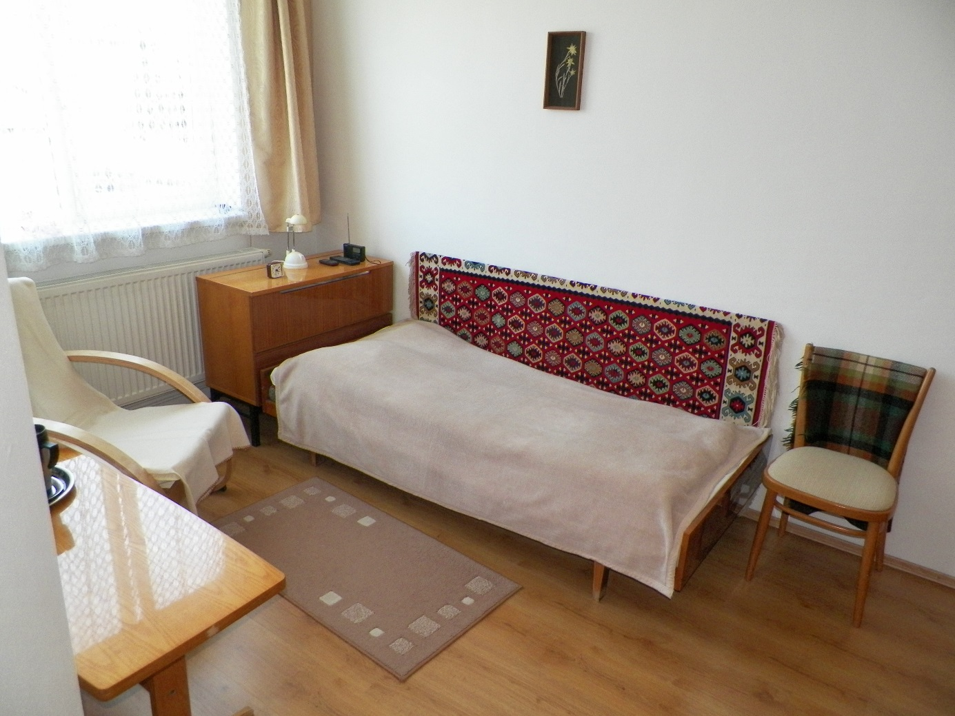
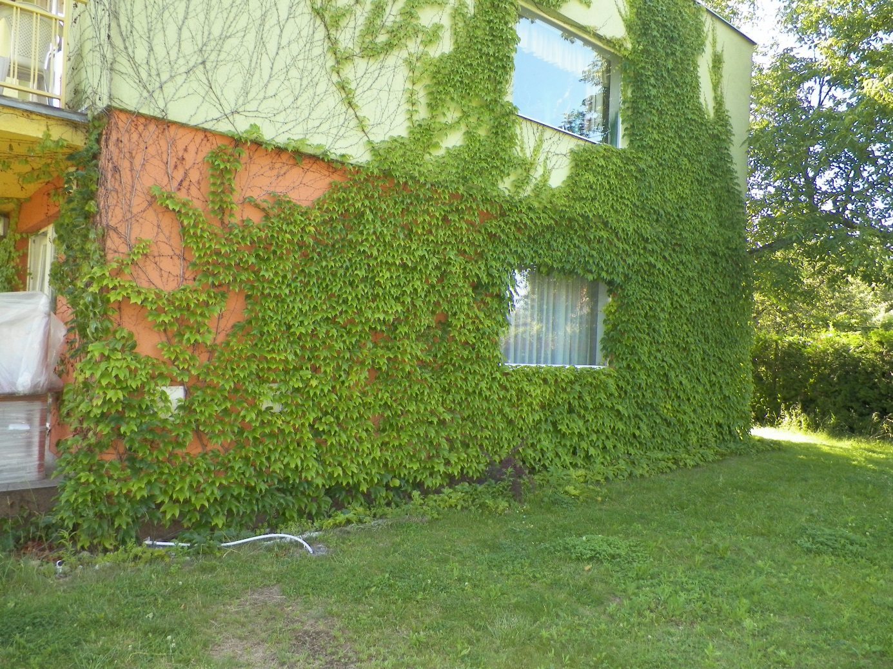
Názor

Uskutočnila som audit účtovnej závierky neziskovej organizácie Vision plus, n.o., Košice (ďalej len „Nezisková organizácia“), ktorá obsahuje súvahu k 31. decembru 2016, výkaz ziskov a strát za rok končiaci sa k uvedenému dátumu, a poznámky, ktoré obsahujú súhrn významných účtovných zásad a účtovných metód.
Podľa môjho názoru, priložená účtovná závierka poskytuje pravdivý a verný obraz finančnej situácie Neziskovej organizácie k 31. decembru 2016 a výsledku jej hospodárenia za rok končiaci sa k uvedenému dátumu podľa zákona č. 431/2002 Z.z. o účtovníctve v znení neskorších predpisov (ďalej len „zákon o účtovníctve“).

Výpočet ekonomicky oprávnených nákladov, bežných výdavkov a bežných príjmov za rok 2016 |  |  |  |  |  |  | Príloha č. 1
Názov zariadenia : |  |  |  |  | Vision plus n.o.
Druh poskytovanej sociálnej služby: |  |  |  |  | poskytovanie sociálnej služby v zariadení pre osoby, ktoré sú odkázané na pomoc inej osoby a pre osoby, ktoré dovŕšili dôchodkový vek,
Forma poskytovanej sociálnej služby ^{5) :} |  |  |  |  | pobytová celoročná
Počet prijímateľov sociálnej služby v roku ..... ⁶⁾: |  |  |  |  | 15
Prepočítaný počet zamestnancov pre daný druh sociálnej služby v r. 2016 |  |  |  |  | 8,89
Druh výdavku za r. 2016 |  |  |  |  | EON | bežné výdavky
 |  |  |  |  | Suma v € ⁷⁾ | Suma v € ⁷⁾
1. Mzdy, platy a ostané osobné vyrovnania vo výške, ktorá zodpovedá výške a platu a ostaných osobných vyrovnaní podľa osobitného predpisu ¹⁾: |  |  |  |  | 48757,00 | 0,00
2. Poistné na verejné zdravotné poistenie, postné na sociálne poistenie a povinné príspevky na starobné dôchodkové sporenie platené zamestnávateľom v ozsahu určenom podľa bodu 1 : |  |  |  |  | 17792,00 | 0,00
3. Výdavky na cestovné náhrady : |  |  |  |  | 2368,00 | 0,00
3a. z toho : Výdavky na tuzemské cestovné náhrady: |  |  |  |  | 2368,00 | XXXXXXXXX
4. Výdavky na energie, vodu a komunikácie: |  |  |  |  | 0,00 | 0,00
5. Výdavky na materiál : |  |  |  |  | 37489,00 | 0,00
5a. z toho : Výdavky na materiál okrem reprezentačného vybavenia nových interiérov : |  |  |  |  | 0,00 | XXXXXXXXX
6.Dopravné : |  |  |  |  | 0,00 | 0,00
7. Výdavky na údržbu : |  |  |  |  | 0,00 | 0,00
7a. z toho : Výdavky na rutinnú a štandardnú údržbu, okrem jednorazovej údržby objektov alebo ich častí a riešenia havarijných stavov : |  |  |  |  | 0,00 | XXXXXXXXX
8. Nájomné za prenájom: |  |  |  |  | 38400,00 | 0,00
8a. z toho: Nájomné za prenájom nehnuteľnosti alebo inej veci okrem dopravných prostriedkov a špeciálnych strojov, prístrojov a zariadení, techniky, náradia a materiálu najviac vo výške obvyklého nájomného, za aké sa v tom čase a na tom mieste prenechávajú do nájmu na dohodnutý účel veci toho istého druhu alebo porovnateľné veci : |  |  |  |  | 0,00 | XXXXXXXXX
9. Výdavky na služby : |  |  |  |  | 13392,00 | 0,00
10. Výdavky na bežné transfery : |  |  |  |  | 0,00 | 0,00
10a. z toho: výdavky na bežné transfery v rozsahu vreckového podľa osobitného predpisu ²⁾, odstupného, odchodného, náhrady príjmu pri dočasnej pracovnej neschopnosti zamestnanca podľa osobitného predpisu ³⁾ : |  |  |  |  | 0,00 | XXXXXXXXX
11. Odpisy hmotného majetku a nehmotného majetku podľa účtovných predpisov, o ktorom poskytovateľ sociálnej služby účtuje a odpisuje ho ako účtovná jednotka ⁴⁾. Odpis hmotného majetku, ktorým sú novoobstarané stavby, byty a nebytové priestory užívané na účely poskytovania sociálnych služieb v zariadeniach alebo ich technické zhodnotenie, najviac vo výške obvyklého nájomného, za aké sa v tom istom čase a na tom istom mieste prenechávajú do nájmu na dohodnutý účel veci toho istého druhu alebo porovnateľné veci : |  |  |  |  | 0,00 | XXXXXXXXXXX
Ekonomicky oprávnené náklady za rok 2016 |  |  |  |  | 158198,00 | XXXXXXXXXX
Celková výška bežných výdavkov za rok 2016 |  |  |  |  | 158198,00 | 0,00
Výška prijatých úhrad ( bežné príjmy ) za rok 2016 |  |  |  |  | 69024,60 | 0,00
Dátum a miesto vyhotovenia : 23.06.2017, Košice
Spracoval (meno, priezvisko a podpis ): Ing. Helena Baloghová
Poznámky
¹⁾ Zákon 553 /2003 Z. z. o odmeňovaní niektorých zamestnancov pri výkone práce vo verejnom záujme a o zmene a doplnenní niektorých zákonov v znení neskorších predpisov
²⁾ Zákon č. 305/2005 Z.z. v znení neskorších predpisov
³⁾ Zákon č. 462/2003 Z. z. o náhrade príjmu pri dočasnej pracovnej neschopnosti zamestnanca a o zmene a doplnení niektorých zákonov v znení neskorších predpisov.
⁴⁾ Zákon č. 431/2002 Z. z. v znení neskorších predpisov.
⁵⁾ Uvedie sa forma ambulantná, pobytová (celoročná alebo týždenná)
⁶⁾ Uvedie sa registrovaná kapacita zariadenia k 31.12. predchádzajúceho roka
⁷⁾ Uvedie sa výška výdavku s presnosťou na dve desatinné miesta

